MES系统批量汇报功能需求文档

1. 概述

1.1 需求背景
为提升工厂工序汇报环节的作业效率，解决当前单工序逐条汇报操作繁琐、耗时久的问题，适配车间大批量、连续性工序生产的业务场景，现基于MOM系统进行功能迭代，新增横向批量汇报与纵向批量汇报功能，实现多工序的批量快速汇报，减少一线操作人员重复操作，保障工序汇报数据的及时性与准确性。

1.2 使用方与组织范围
本需求适用于HX总装、电装生产车间，组织编码ZZCJ，其他车间人员无法看到此功能。

1.3 核心用户角色
- 生产操作工：核心操作角色，负责发起工序批量汇报；
- 系统管理员：负责功能权限配置、异常数据处理，保障批量汇报功能稳定运行。

1.4 功能范围
本需求仅针对MOM系统工序汇报模块进行功能扩展，新增横向、纵向两种批量汇报模式，包含工序筛选、勾选、批量提交等核心功能，不涉及MES系统其他模块的功能变更，所有操作与数据均在MOM系统内闭环。

2. 需求说明

2.1 业务流程

2.1.1 横向批量汇报业务流程
- 工序筛选：用户在MOM系统工序列表中，选中某一制造工序，点击【横向批量汇报】按钮，系统自动筛选出当前用户的、同生产订单、同工序号、生命周期状态为已开工的所有工序，以列表形式展示（展示字段含任务编码、WBS/批次号/产品编号、物料名称、工序、设备、计划开始时间-计划结束时间、生命周期状态等）；
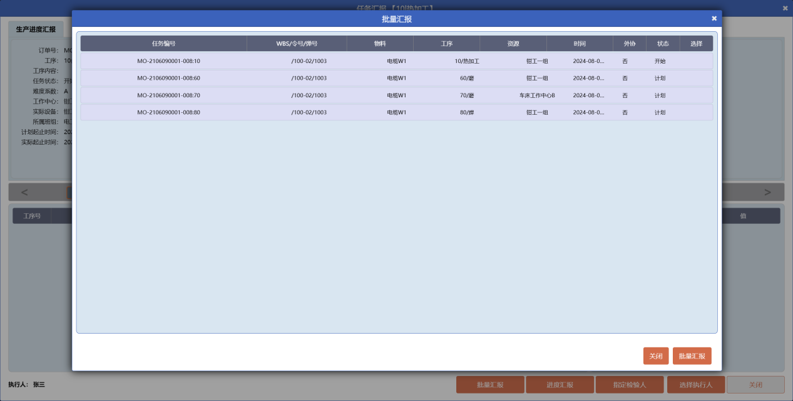
- 工序勾选：用户在筛选后的工序列表中，按需勾选需要批量汇报的工序，支持全选、反选、单选操作；
- 批量提交：用户确认工序无误后，点击【批量汇报提交】按钮，系统校验数据合法性，装入物料、拍照、上道工序完工、检验工序校验，校验通过后自动完成所选工序的汇报，更新工序状态，实际执行人默认是当前提交人；
- 结果反馈：系统展示批量汇报结果，明确成功汇报、失败汇报的工序明细，失败工序标注具体原因（如数据缺失、状态异常），支持失败工序单独重新提交。

2.1.2 纵向批量汇报业务流程
- 工序选定：用户在MOM系统中选中某一具体工序（如50工序），点击【纵向批量汇报】按钮；
- 后续工序筛选：系统自动筛选出该工序所属生产任务中工序号大于当前工序的所有后续工序（如60、70、80、90工序），按工序号升序排列展示，展示字段与横向批量汇报一致；
- 工序勾选：默认全选，支持用户按需勾选需要批量汇报的后续工序，支持跳过后续部分工序（如勾选60、70工序，不选80、90工序）；
- 批量提交：点击【批量汇报提交】按钮，系统对勾选工序进行任务汇报前数据校验，校验通过后完成批量汇报，装入物料、拍照、上道工序完工、检验工序校验，更新各工序状态，实际执行人默认是当前提交人；
- 结果反馈：系统展示批量汇报结果，区分成功/失败工序（遇到失败就停止），检验类工序汇报失败需单独提示检验信息相关问题，支持重新编辑提交。

ECOL实现说明：
- 
- 在ECOL MES中，针对HX项目的批量汇报做了定制化处理，这里先介绍一下纵向批量汇报功能。
- 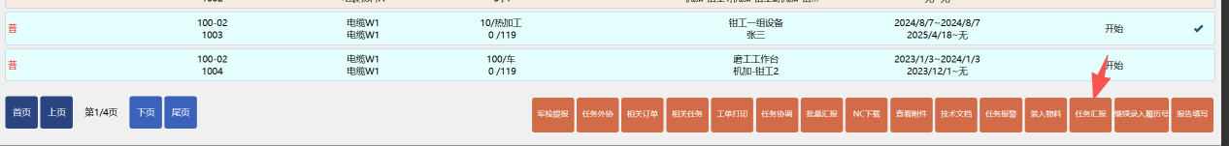
- 首先用户在触摸屏的【任务执行】界面，选中需要汇报的工序，点击【任务汇报】按钮，弹出任务汇报界面，如下图。

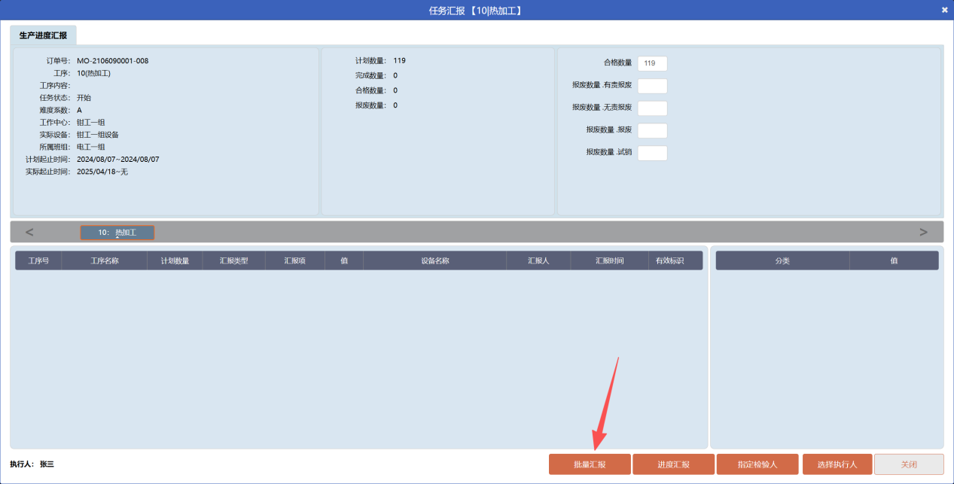
- 从上图可以看到此界面有【批量汇报】按钮，点击之后弹出界面如下图，我们可以看到任务编号列数据都是同一制造订单的不同工序号，用户可以自行选择需要汇报的工序。


- 此界面为让用户能够一次性对多个制造任务进行批量完工汇报。该功能通常用于同一制造订单下连续工序或相关联任务的快速填报。
- 显示名称 | - 说明
- 任务编号 | - 制造任务管理的编码列
- WBS/令号/弹号 | - 生成订单管理的WBS号+制造任务管理的批次号+制造订单的产品编号
- 物料 | - 制造任务管理的物料名称
- 工序 | - 制造任务管理的工序号/工序名称
- 设备 | - 制造任务管理的设备
- 时间 | - 制造任务管理的计划开始时间到计划结束时间
- 状态 | - 制造任务管理的生命周期状态

- 筛选逻辑：
- 根据传入的 `制造任务CID` 查找同一上下文（通常是同一制造订单 `CPGDID`）下的相关任务。
- 只显示制造任务生命周期状态<>已送检或已完工的任务。

- 严格的汇报前准入校验（MOM平台可能没有做，校验功能也需要开发）：
- 系统会对每一个选中的任务进行逐一检查，只要有一条不满足条件，整个批量操作都会被拦截：

- 1. 物料装入校验：
- 必须完成所有子物料的装配/装入。如果存在未装入的物料，报错提示："当前制造任务【...】还有物料待装入,无法继续汇报!"。

- 2. 拍照/附件校验：
- 如果工艺路线的工序表对应的【是否多媒体控制】字段不为空（即开启了控制）：
- 判定 : 如果已上传数量 < 【最小拍照张数】（工艺路线的工序表），则校验失败。
- 检查是否上传了足量的照片（根据配置的张数）。如果不满足，报错提示: "任务需求提交不少于{XXX}张的照片，请拍照并上传完毕后提交任务！" ，阻止汇报提交。。

- 3. 上道工序校验（限于横向）：
- 如果上道工序未结束，系统会返回错误代码，前端提示："选中数据有上道工序未完工，不能汇报"。

- 4. 检验工序拦截（限于纵向）：
- 如果任务里的工序名是“检验”或者“专检”，那系统只对这个工序之前的工序做报工，这个检验/专检工序本身，还有它后面的所有工序，都不会做报工。
- 举例说明：若任务工序依次为 10 工序、20 工序、30 检验工序、40 工序、50 专检工序、60 工序，系统仅会对 10、20 工序完成报工，30 、40、50 、60 工序均不会报工。
- 原因：检验任务通常需要填写具体的检验数据，不支持这种“一键过”的模式。
- 直接过滤掉不可报工序。
- 最后如果所有校验通过，系统将执行产品层工序汇报操作。

2.1.3 批量汇报回退与中断流程（暂不考虑）
- 汇报回退：仅班组长及以上权限角色可执行，在批量汇报完成后，若发现数据错误或工序执行异常，可在系统中选中已批量汇报的工序，发起【汇报回退】申请，系统校验工序后续状态（如后续工序未开始汇报），校验通过后将工序状态回退至汇报前，清空本次批量汇报的相关数据；
- 汇报中断：批量汇报提交过程中，若出现网络异常、系统故障等情况，系统自动触发汇报中断机制，暂停所有工序的汇报操作，已完成汇报的工序保留状态，未完成的工序标注为“中断待处理”，故障恢复后用户可对中断工序继续提交批量汇报。

2.2 关键原则和约束

2.2.1 核心业务原则
- 操作可追溯原则：批量汇报的所有操作（勾选、提交、回退、中断）均在系统中生成操作日志，记录操作人、操作时间、操作内容、工序明细，日志永久保存可查询；
- 最小影响原则：批量汇报功能为新增功能，不得影响MOM系统现有单工序汇报、工序查询、生产统计等功能的正常使用，新旧功能独立运行、数据互不干扰。

2.2.2 功能约束
- 筛选条件约束：横向批量汇报的工序筛选条件为同生产订单、同工序号号、已开工，不支持自定义筛选条件，系统自动匹配，无人工修改入口；
- 工序勾选约束：纵向批量汇报仅可勾选当前工序的后续工序，不可勾选前置工序（如选中50工序，不可勾选40、30工序），工序号按生产任务预设规则排序，不可手动调整；
- 回退约束：已完成后续工序汇报的工序，不支持发起汇报回退（如50、60工序已批量汇报，且70工序已完成单条汇报，不可回退50、60工序）；
- 性能约束：单次批量汇报支持的最大工序数不低于50条（最多500），系统处理时间不超过3秒，无页面卡顿、数据加载失败情况；高并发场景下（同时≥10人发起批量汇报），系统保持稳定，无数据重复、状态错乱问题；
- 系统兼容约束：本功能基于MOM现有版本开发，兼容系统现有硬件、软件环境，无需新增服务器、终端设备，无需修改现有数据库表结构，仅新增批量汇报相关业务表与日志表。

2.3 验收标准

2.3.1 功能完整性验收
- 横向批量汇报可实现同生产订单、同工序号号、已开工工序的自动筛选，筛选结果准确，无漏筛、错筛情况，支持全选、反选、单选操作；
- 纵向批量汇报可准确筛选当前工序的后续工序，支持跳过部分工序勾选，勾选逻辑无误；
- 批量提交功能可正常触发，数据校验通过后完成所有勾选工序的汇报，工序状态更新及时、准确；
- 支持批量汇报结果展示，成功/失败工序明细清晰，失败原因标注准确，支持失败工序单独重新提交；
- 班组长及以上权限角色可正常执行汇报回退操作，回退条件校验严格，回退后工序状态、数据恢复至汇报前；
- 批量汇报过程中出现异常时，系统可自动触发中断机制，故障恢复后可继续提交，无数据丢失、状态异常问题；
- 所有批量汇报操作均生成可查询的操作日志，日志信息完整（操作人、时间、内容、工序明细）。

2.3.2 数据准确性验收
- 批量汇报后的数据可在MOM系统工序查询、生产统计等模块正常调取，数据展示准确，与实际汇报内容一致；

2.3.3 性能与兼容性验收
- 单次勾选50条工序进行批量汇报，系统处理时间≤3秒，页面无卡顿、加载超时情况，汇报成功率100%；
- 模拟10人同时发起批量汇报（每人勾选30条工序），系统运行稳定，无页面崩溃、数据重复提交、工序状态错乱问题；
- 批量汇报功能运行过程中，MOM现有单工序汇报、计划排产、物料管理等模块均可正常使用，无功能阻塞、数据冲突；
- 功能兼容现有MES系统的硬件、软件环境，在车间现有操作终端上运行流畅，无适配性问题；
- 数据库无新增冗余表、冗余字段，批量汇报相关数据存储有序，日志表数据写入及时、完整。

2.3.4 权限与操作验收
- 不同用户角色的操作权限管控准确，操作工无回退、跨班组操作权限，班组长仅可操作本班组工序，权限无越权、漏权情况；
- 所有操作步骤符合MOM现有交互逻辑，界面操作简洁，一线操作人员可快速上手，无复杂操作流程；
- 操作过程中出现数据错误、权限不足、状态异常等情况时，系统给出明确的文字提示，提示信息简洁、易懂，无模糊提示。

3. 参考MOM实现
- 本功能的界面风格、操作交互逻辑完全参考MOM系统现有界面设计规范，批量汇报按钮、工序列表、人员选择弹窗等组件与现有系统保持一致，降低用户学习成本；
- 数据校验规则、字段字典、人员组织架构等基础数据体系直接复用MOM现有配置，不新增独立的基础数据管理模块，确保系统数据统一；
- 工序状态更新、数据存储、日志记录等底层业务逻辑参考MOM单工序汇报的实现方式，基于现有系统的技术框架进行开发，保证系统架构的一致性；
- 权限管控体系直接复用MOM现有权限模型，新增的批量汇报、汇报回退操作权限与现有角色体系关联，通过系统现有权限配置模块进行分配；
- 功能开发完成后，集成至MOM系统现有工序汇报模块，新增【横向批量汇报】【纵向批量汇报】两个操作入口，与原有【单工序汇报】入口并列展示，保持模块结构清晰。

